**GOBIERNO DEL ESTADO DE COAHUILA DE ZARAGOZA**

**SECRETARÍA DE EDUCACIÓN**

ESCUELA NORMAL DE EDUCACIÓN PREESCOLAR



**LA TESIS DE INVESTIGACIÓN**

LA IMPORTANCIA DE LA INTELIGENCIA EMOCIONAL EN LOS DOCENTES DE PREESCOLAR PARA GENERAR AMBIENTES DE APRENDIZAJE SIGNIFICATIVOS

**PRESENTADO POR:**

PAULINA GUERRERO SÁNCHEZ

**COMO OPCIÓN PARA OBTENER EL TÍTULO DE:**

LICENCIADA EN EDUCACIÓN PREESCOLAR

**SALTILLO, COAHUILA DE ZARAGOZA NOVIEMBRE 2021**

**GOBIERNO DEL ESTADO DE COAHUILA DE ZARAGOZA**

**SECRETARÍA DE EDUCACIÓN**

ESCUELA NORMAL DE EDUCACIÓN PREESCOLAR



**LA TESIS DE INVESTIGACIÓN**

LA IMPORTANCIA DE LA INTELIGENCIA EMOCIONAL EN LOS DOCENTES DE PREESCOLAR PARA GENERAR AMBIENTES DE APRENDIZAJE SIGNIFICATIVOS

**PRESENTADO POR:**

PAULINA GUERRERO SÁNCHEZ

**ASESOR:**

MARIA GUADALUPE HERNÁNDEZ VÁZQUEZ

**COMO OPCIÓN PARA OBTENER EL TÍTULO DE:**

LICENCIADA EN EDUCACIÓN PREESCOLAR

**SALTILLO, COAHUILA DE ZARAGOZA NOVIEMBRE 2021**

**Capítulo I**

**Planteamiento del problema**

Para realizar la presente investigación elegí la competencia profesional *Integra recursos de la investigación educativa para enriquecer su práctica profesional, expresando su interés por el conocimiento, la ciencia y la mejora de la educación,* ya que, al lograr desarrollarla plenamente, me ayudó a investigar un tema que es de gran interés para mí como lo estudiar la importancia que tiene la inteligencia emocional en los docentes de preescolar dentro del aula y en las clases a distancia (virtuales). Siempre ha sido importante que los docentes que tienen a su cargo un grupo de alumnos mantengan un adecuado manejo y control de sus emociones para lograr en ellos un desarrollo emocional favorable y de esta manera les permita obtener una educación integral y de calidad en el nivel de preescolar.

En preescolar se busca que los niños adquieran confianza en sí mismos y reconozcan que son capaces de aprender, enfrentar y resolver situaciones con autonomía, aprenda a relacionarse en forma sana con otras personas, puedan expresar sus ideas, sentimientos, emociones y aprendan a regular su manera de actuar desarrollando la autoconfianza y la capacidad de tomar decisiones con fundamentos (Secretaría de Educación Pública, 2017).

Desde el mes de Marzo del 2020, México está viviendo dentro de la pandemia Covid-19, causada por el virus Sars-cov 2 y durante casi dieciséis meses todas las escuelas de nuestro país, desde el nivel inicial hasta profesional tuvieron que cerrar como una medida para frenar el alto índice de contagios que se estaba generando. Desde el inicio de esta pandemia en nuestro país la situación fue muy difícil para la mayoría de las personas, ya que no podíamos salir a divertirnos y pasear como antes y en la mayoría de los centros comerciales se restringió la entrada a adultos mayores y a los menores de 12 años, lo cual generó en las personas diversas emociones como aburrimiento, angustia, enojo, estrés, entre otras.

Después de que todo el sistema educativo suspendiera clases presenciales, cada institución buscó la manera de seguir manteniendo comunicación con sus alumnos y así tratar de rescatar el ciclo escolar, del cual se llevaba avanzado en poco más del 60%. A nivel federal se implementó el programa Aprende en casa para Educación básica, que consistió en grabar programas de televisión y transmitirlos por canales de cadena abierta con contenidos de los planes y programas de estudios vigentes, considerados como básicos para los niveles de inicial, preescolar, primaria y secundaria. Cabe mencionar que este programa no tuvo los resultados esperados, ya que hubo un alto índice de deserción escolar, sobre todo en comunidades rurales, ya que en muchos casos no contaron con los recursos necesarios para continuar las clases en esta modalidad. En otros casos los padres de familia manifestaron que tomaron la decisión de que sus hijos no continuaran tomando sus clases de esta manera ya que la mayor parte del tiempo estaban estresados y frustrados, al no lograr entender los contenidos que ahí se les presentaban y no poder contar con una comunicación constante y asertiva con sus maestros para aclaración de dudas.

Como ya mencioné, la crisis generada por la pandemia Covid-19, ha causado estrés en la mayoría de las personas, incluyendo a los docentes y debido a la gran responsabilidad que tienen en la formación de sus alumnos, es de gran importancia resaltar que, para lograr un mejor desempeño laboral, los maestros deben mantener altos niveles de equilibrio emocional para generar mayor nivel de compromiso, dedicación y motivación en sus clases. Se considera que un docente que tiene la capacidad de reconocer y controlar sus emociones, puede interactuar de manera positiva con sus alumnos, trabajando la empatía y la resolución de conflictos de manera pacífica (Gutiérrez-Torres y Buitrago-Velandia, 2019).

Las emociones, hoy en día, son un factor de suma importancia que repercuten en todos los ámbitos: social, cultural, económico y educativo, entre otros. El desarrollo de habilidades socioemocionales en los docentes tiene un efecto directo en la relación con sus estudiantes logrando fortalecer un clima de confianza y bienestar en el aula.

Para llevar a cabo esta investigación se plantearon los siguientes objetivos y preguntas de investigación:

**Objetivo general:**

Evaluar la inteligencia emocional de los docentes de preescolar y determinar su relación para lograr aprendizajes significativos en sus alumnos.

**Objetivos específicos:**

1. Diseñar un instrumento para evaluar la inteligencia emocional de los docentes de preescolar
2. Validar el instrumento, para medir la inteligencia emocional de los docentes de preescolar.
3. Identificar la relación que existe entre la inteligencia emocional de los docentes y el aprendizaje significativo de sus alumnos.
4. Realizar la aplicación del instrumento a docentes de preescolar en servicio y a alumnas practicantes de 4to grado de la Escuela Normal de Educación Preescolar.
5. Diseñar estrategias para trabajar la inteligencia emocional de los docentes en formación y en servicio.
6. Evaluar la planeación didáctica de los docentes de preescolar para identificar si se están logrando los aprendizajes significativos.

**Formulación de hipótesis**

H1 Un alto nivel de inteligencia emocional y control de las emociones de los docentes de preescolar logran un mejor desempeño en la creación de ambientes de aprendizaje significativos para sus alumnos.

H0 Un bajo nivel de inteligencia emocional y control de las emociones de los docentes de preescolar disminuye su desempeño en la creación de ambientes de aprendizaje significativos para sus alumnos.

**Preguntas de investigación**

1. ¿Los docentes tienen la capacidad de reconocer sus emociones?
2. ¿Los docentes tiene la capacidad de regular sus emociones?
3. ¿Qué ventajas ofrece un adecuado equilibrio emocional de los docentes es su desempeño laboral?
4. ¿Qué estrategias se deben llevar a cabo para propiciar el desarrollo de habilidades socioemocionales en la formación de las y los docentes de educación?
5. ¿Qué estrategias se deben llevar a cabo para propiciar el desarrollo de habilidades socioemocionales en niños de preescolar?

**Justificación**

Por lo ya descrito de la situación que actualmente se está viviendo en todo el mundo (por la Covid-19), considero muy oportuno y útil hacer una investigación en la que se determine la importancia que tiene que los docentes de preescolar sean capaces de conocer y autorregular sus emociones, ya que se considera un factor que impacta en la creación de ambientes de aprendizaje significativos para sus alumnos.

La educación socioemocional hoy en día tiene gran importancia en la formación de los estudiantes de preescolar, ya que con ella se busca que desarrollen habilidades, comportamientos y actitudes que les permitan entender y regular sus emociones para establecer y alcanzar metas positivas y puedan tomar decisiones responsables en la resolución de los problemas que se le pudieran presentar a lo largo de su vida (Secretaría de Educación Pública, 2017).

En la reforma del 2018 que se realizó en la malla curricular del plan de estudios de la Licenciatura en educación preescolar, se incluyó el curso de Educación socioemocional en tercer semestre (Secretaría de Educación Pública, 2019) con el propósito de que los futuros docentes desarrollen competencias socioemocionales, para que adquieran estrategias que les permitan construir ambientes de aprendizajes incluyentes para promover el desarrollo sano de sus estudiantes.

Con esta investigación se pretende identificar si los docentes de preescolar son conscientes de sus emociones y si tienen la capacidad de regularlas, para que de esta manera se den cuenta de la importante labor que tienen frente a grupo para favorecer la educación socioemocional de sus alumnos, ya que los niños a esta edad aprenden a expresar sus emociones por imitación primero de sus familiares y después de sus maestros (Bisquerra, 2011), por ejemplo, si se le habla con tono de voz suave y alegre, se le podrá transmitir al niño calma y seguridad.

**Capítulo II**

**Antecedentes**

La inteligencia emocional: métodos de evaluación en el aula

Escrito por: Natalio Extremera Pacheco y Pablo Fernández Berrocal. Universidad de Málaga. España

1. Introducción

Los educadores observan a diario que sus alumnos además de diferenciarse en su nivel académico, también difieren en sus habilidades emocionales. Estas diferencias afectivas no han pasado desapercibidas

ni para sus padres, ni para el resto de compañeros de clase, ni tampoco para la ciencia. En la última década, la ciencia está demostrando que este abanico de habilidades personales influye de forma decisiva en la adaptación psicológica del alumno en clase, en su bienestar emocional e, incluso, en sus logros académicos y en su futuro laboral. Una de las líneas de investigación y estudio que hace énfasis en el uso, comprensión y regulación de los estados de ánimo es el campo de estudio de la inteligencia emocional.

Desde las teorías de la inteligencia emocional se resalta que nuestras capacidades de percepción, comprensión y regulación emocional son de vital importancia para la adaptación a nuestro entorno y contribuyen sustancialmente al bienestar psicológico y al crecimiento personal, independientemente del nivel cognitivo o el rendimiento académico del alumnado (Salovey y Mayer, 1990; Mayer y Salovey, 1997).

Uno de los modelos que mejor ha integrado estas premisas y está abordando el estudio científico de la inteligencia emocional es el propuesto por Mayer y Salovey (Mayer y Salovey, 1997; Mayer, Caruso y Salovey, 1999). Para estos autores la inteligencia emocional (IE) es:

“La habilidad para percibir, valorar y expresar emociones con exactitud, la habilidad para acceder y/o generar sentimientos que faciliten el pensamiento; la habilidad para comprender emociones y el conocimiento emocional y la habilidad para regular las emociones promoviendo un crecimiento emocional e intelectual” (Mayer y Salovey, 1997).

Las habilidades integradas en este modelo nos parecen de suma importancia y creemos que deben ser habilidades esenciales de obligada enseñanza en la escuela (Fernández-Berrocal y Extremera, 2002).

Sin embargo, debido en parte a la confusión terminológica y a la proliferación de libros sin demasiado rigor científico que han sido publicados tras el best-seller de Goleman (Goleman, 1995; 1998), ni los

investigadores ni los educadores han tenido claro qué herramientas de evaluación existen para obtener un perfil emocional de sus alumnos. A nuestro parecer, la evaluación de la IE en el aula supone una valiosa información para el docente en lo que respecta al conocimiento del desarrollo afectivo de los alumnos e implica la obtención de datos fidedignos que marquen el punto de inicio en la enseñanza transversal.

El propósito de este artículo es exponer los métodos de evaluación existentes que han abordado la medición de la inteligencia emocional desde una perspectiva rigurosa. Posteriormente, se detallarán los diferentes procedimientos evaluativos que permiten obtener un buen indicador de la IE del alumnado, indicando tanto las ventajas como las limitaciones de los diferentes métodos.

En el ámbito educativo se han empleado tres enfoques evaluativos de la IE:

El primer grupo incluye los instrumentos clásicos de medidas basados en cuestionarios y auto-informes cumplimentados por el propio alumno;

el segundo grupo reúne medidas de evaluación de observadores externos basadas en cuestionarios que son rellenados por compañeros del alumno o el propio profesor; y

el tercer grupo agrupa las llamadas medidas de habilidad o de ejecución de IE compuesta por diversas tareas emocionales que el alumno debe resolver.

2. Instrumentos clásicos de evaluación de inteligencia emocional: cuestionarios, escalas y auto-informes.

Este método de evaluación ha sido el más tradicional y utilizado en el campo de la psicología. A través de los cuestionarios se han obtenido perfiles en variables de personalidad como extraversión, neuroticismo, se han evaluado aspectos emocionales como empatía o autoestima y se han obtenido medidas sobre otros factores más cognitivos como pensamiento constructivo o estrategias de afrontamiento. De la misma forma, la utilización de escalas y cuestionarios está mostrando su utilidad en el campo de la IE y el manejo efectivo de nuestras emociones.

En la mayoría de los casos, estos cuestionarios están formados por enunciados verbales cortos en los que el alumno evalúa su IE mediante la propia estimación de sus niveles en determinadas habilidades emocionales a través de una escala Likert que varía desde nunca (1) a muy frecuentemente (5). Este indicador se denomina “índice de inteligencia emocional percibida o auto-informada” y revela las creencias y expectativas de los alumnos sobre si pueden percibir, discriminar y regular sus emociones.

No obstante, algunos autores como Mayer y Salovey conciben la inteligencia emocional como una inteligencia genuina y consideran deficiente una evaluación exclusivamente basada en cuestionarios de papel y lápiz. Estos autores consideran que los cuestionarios de IE pueden verse afectados por los propios sesgos perceptivos de la persona y, además, también es posible la tendencia a falsar la respuesta para crear una imagen más positiva. A pesar de ello, es indiscutible la utilidad de las medidas de auto-informes en el terreno emocional, sobretodo para proporcionar información sobre las habilidades intrapersonales y comportamientos autoinformados de los alumnos. Puesto que el mundo emocional es interior, uno de los métodos más eficaces para conocer al propio alumno, a pesar de sus sesgos, es preguntándole sobre cómo se siente, qué piensa, o cómo le afectan determinados sucesos que ocurren en el aula. La evaluación de la IE a través de cuestionarios es muy útil en aquellos casos en los que el educador quiere obtener un índice del ajuste emocional de los adolescentes y obtener un perfil de las carencias afectivas en determinadas áreas cuya única forma de evaluar sea a través de la propia introspección del alumno. Por ejemplo, es de gran utilidad para conocer la capacidad de discriminación emocional, la atención a las emociones positivas y negativas, el nivel de regulación afectiva, o el grado de tolerancia al estrés ante las frustraciones.

A continuación presentamos un ejemplo sobre la forma de evaluar el nivel de capacidad emocional basándonos en una escala típica de IE:

Instrucciones: A continuación encontrará algunas afirmaciones sobre sus emociones y sentimientos. Lea atentamente cada frase y decida la frecuencia con la que Vd. cree que se produce cada una de ellas marcando con una X en la casilla correspondiente.

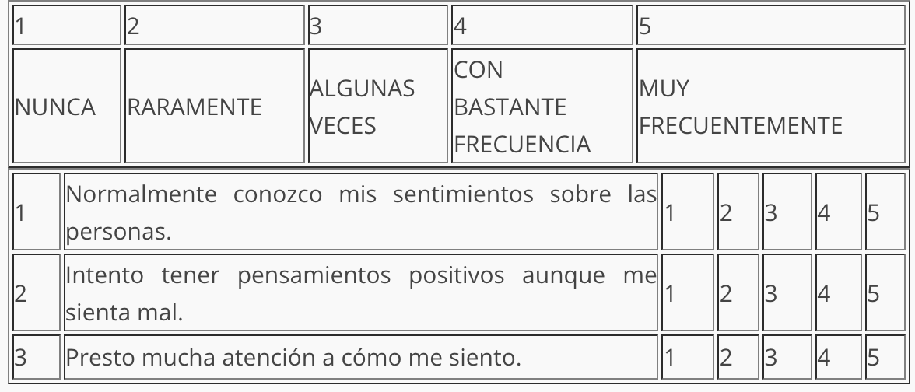

Como ya hemos comentado, en este método las personas se valoran a sí mismo en su capacidad percibida en distintas competencias y destrezas emocionales. Existen varios cuestionarios sobre IE que, aunque similares en su estructura, cada uno evalúa diferentes componentes de ella. Uno de los primeros cuestionarios es la Trait-Meta Mood Scale (TMMS). Este cuestionario ha sido uno de los más utilizados en el ámbito científico y aplicado. La escala proporciona una estimación personal sobre los aspectos reflexivos de nuestra experiencia emocional. La TMMS contiene tres dimensiones claves de la inteligencia emocional intrapersonal: Atención a los propios sentimientos (p.e. “Pienso en mi estado de ánimo constantemente”), Claridad emocional (p.e. “Frecuentemente me equivoco con mis sentimientos”) y Reparación de las propias emociones (p.e. “Aunque a veces me siento triste, suelo tener una visión optimista”). La versión clásica contiene 48 ítems aunque hay versiones reducidas de 30 y de 24 ítems (Salovey, Mayer, Goldman, Turvey y Palfai, 1995, adaptación al castellano por Fernández-Berrocal, Alcaide, Domínguez, Fernández-McNally, Ramos y Ravira, 1998).

Otro instrumento similar al anterior es la escala de IE de Schutte. Esta medida proporciona una única puntuación de inteligencia emocional (Schutte, Malouff, Hall, Haggerty, Cooper, Golden y Dornheim, 1998, adaptación al castellano por Chico, 1999). Sin embargo, investigaciones posteriores han encontrado que esta escala se puede dividir en cuatro subfactores: 1) Percepción emocional (p.e. “Encuentro difícil entender los mensajes no verbales de otras personas”); 2) Manejo de emociones propias (p.e. “Me motivo a mi mismo imaginando un buen resultado en las tareas que voy a hacer”); 3) Manejo de las emociones de los demás (p.e. “Solucionar los problemas de los demás me divierte”) y, por último, 4) Utilización de las

emociones (p.e. “Cuando siento que mis emociones cambian, se me ocurren nuevas ideas”).

Otro de los instrumentos empleados en la investigación es el inventario EQ-i de Bar-On (1997, adaptado al castellano por MHS, Toronto, Canadá). No obstante, como sus propios autores han afirmado se trata más bien de un inventario sobre una amplia gama de habilidades emocionales y sociales más que un instrumento genuino de IE. Esta medida contiene 133 ítems y esta compuesta por cinco factores generales, que se descomponen en un total de 15 subescalas: 1) inteligencia intrapersonal, evalúa las habilidades de autoconciencia-emocional, autoestima personal, asertividad, auto-actualización e independencia; 2) inteligencia interpersonal, que comprende las subescalas de empatía, relaciones interpersonales y responsabilidad social; 3) adaptación, que incluye las habilidades de solución de problemas, comprobación de la realidad y flexibilidad; 4) gestión del estrés, compuesta por las subescalas de tolerancia al estrés y control de impulsos y 5) humor general, integrada por las subescalas de felicidad y optimismo. Además, el inventario incluye 4 indicadores de validez que miden el grado con que los sujetos responden al azar o distorsionan sus respuestas y cuyo objetivo es reducir el efecto de deseabilidad social e incrementar la seguridad de los resultados obtenidos.

**3. Medidas de evaluación de inteligencia emocional basada en observadores externos**

Esta segunda forma de evaluar los niveles de la IE parte de un presupuesto básico: si la IE implica la capacidad para manejar y comprender las emociones de las personas que nos rodean, ¿por qué no preguntar a las personas más cercanas a nosotros sobre cómo manejamos nuestras emociones en público y la forma de afrontar los sucesos que nos ocurren en nuestra vida cotidiana? Este procedimiento se considera un medio eficaz para evaluar la inteligencia emocional interpersonal, es decir, nos indica el nivel de habilidad emocional percibida por los demás. Comúnmente son llamados instrumentos basados en la observación externa o evaluación 360º, en ellos se solicita la estimación por parte de los compañeros de clase o el profesor para que nos den su opinión sobre cómo el alumno es percibido con respecto a su interacción con el resto de compañeros, su manera de resolver los conflictos en el aula o bien su forma de afrontar las situaciones de estrés. Esta forma de evaluación es complementaria al primer grupo de medidas y sirve de información adicional y como medida para evitar posibles sesgos de deseabilidad social. Algunos cuestionarios, como EQ-i de Bar-On (1997) incluye un instrumento de observación externa complementario al cuestionario que debe cumplimentar el alumno. En otras ocasiones, se emplean técnicas sociométricas denominadas “peer nominations” en las que el alumnado y/o profesorado valora al resto de la clase en diferentes adjetivos emocionales y estilos de comportamiento habituales.

A continuación presentamos un ejemplo sobre la forma de evaluar el nivel de capacidad emocional interpersonal basándonos en un método de observación externa:

Instrucciones: A continuación te presentamos una serie de afirmaciones que describen formas de ser o comportamientos generales de las personas. Lea atentamente cada frase y valora a tu compañero en cada una de ellas.

Indica por favor el grado de acuerdo o desacuerdo con respecto a las mismas usando la siguiente escala y marcando con una X en la casilla correspondiente.

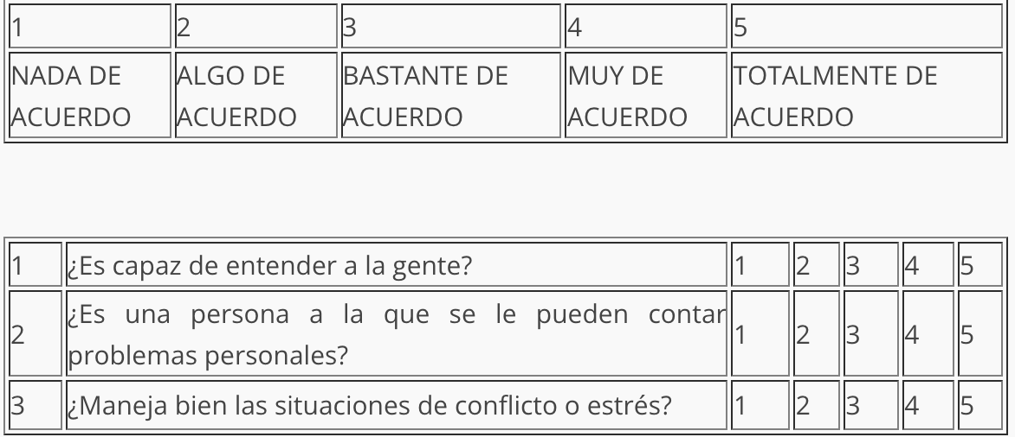

Como habrá apreciado el lector, este tipo de metodología evalúa aspectos interpersonales y adolece también de algunas limitaciones. Primero, puesto que es muy difícil estar con una persona las 24 horas del día, la evaluación del observador depende de la forma de comportarse el individuo en presencia de él y, por tanto, se trata de una evaluación basada en observaciones de otra persona con sus respectivos sesgos perceptivos. Segundo, ya que es difícil que un observador esté en todas las situaciones con el alumno y es sabido que la forma de comportarnos varía en función del contexto, la información que nos proporciona esta metodología esta restringida a un contexto determinado como es el aula. Tercero, con este procedimiento

es difícil obtener datos sobre las habilidades emocionales intrapersonales tales como la capacidad de conciencia emocional, atención afectiva o claridad emocional interna. No obstante, esta metodología aporta nueva información no facilitada por las medidas anteriores. A través de la evaluación por observadores externos obtenemos información muy valiosa sobre cómo perciben al alumno los demás compañeros a nivel socio-emocional y es de gran utilidad para evaluar destrezas relacionadas con las habilidades interpersonales, la falta de autocontrol y los niveles de impulsividad y de manejo emocional en situaciones de conflicto social como, por ejemplo, una pelea entre dos alumnos.

**4. Medidas de habilidad de la inteligencia emocional basadas en tareas de ejecución**

Este último grupo de medidas surge para suplir los problemas de sesgos que presentan las dos metodologías anteriores. El objetivo de estos instrumentos es, por una parte, evitar la falsación de las respuestas por los propios sujetos en situaciones donde una imagen positiva es deseable y, por otra, disminuir los sesgos perceptivos y situacionales provocados por los observadores externos. La lógica de estos instrumentos de evaluación es de un sentido común aplastante. Si queremos evaluar si una persona es hábil o no en un ámbito, la mejor forma de hacerlo es comprobar sus habilidades. Por ejemplo, si nuestro propósito es conseguir entre los alumnos al mejor pianista del colegio para realizar una obra musical, la forma ideal para evaluar las destrezas al piano de manera rápida es darles una partitura de Beethoven y pedirles que intenten tocarla. Es decir, no se solicita al alumno que nos diga cómo cree él que toca de bien el piano o no se le pregunta a un familiar o amigo si sabe tocar el piano. La prueba requiere que muestre sus propias habilidades tocando el piano.

En general, las medidas de habilidad consisten en un conjunto de tareas emocionales, más novedosas en su procedimiento y formato, que evalúan el estilo en que un estudiante resuelve determinados problemas emocionales comparando sus respuestas con criterios de puntuación predeterminados y objetivos (Mayer et al., 1999; Mayer, 2001). Por ejemplo, si queremos evaluar la percepción emocional se examina si el adolescente es capaz de reconocer emociones en ciertas

expresiones faciales. Igualmente, si nuestro propósito es evaluar la capacidad de manejo emocional se valorará la idoneidad de las estrategias de solución de problemas seleccionadas por el alumno para resolver un conflicto interpersonal. Existen dos medidas de habilidad para evaluar la IE desde este acercamiento, el MEIS (Mayer, Caruso y Salovey, 1999) basada en el modelo de Salovey y Mayer (1990) y su versión mejorada el MSCEIT (Mayer, Salovey y Caruso, 2002; Mayer, et al., 1999). Estas medidas abarcan cuatros áreas de la inteligencia emocional propuesta en la definición de Mayer y Salovey. (Mayer y Salovey, 1997): 1) percepción emocional; 2) asimilación emocional, 3) comprensión emocional y 4) regulación afectiva. En la medida que la IE es considerada una forma de inteligencia como la inteligencia verbal, espacial o matemática, los autores consideran que puede evaluarse mediante diferentes tareas emocionales de la misma manera que el cociente intelectual (CI) puede evaluarse a través de las habilidades puestas en práctica, por ejemplo, en el test de inteligencia de Weschler.

A continuación presentamos un ejemplo sobre la forma de evaluar la IE basándonos en medidas de habilidad:

Percepción emocional

Instrucciones: A continuación vas a ver una serie de rostros faciales. Míralos y luego indica los sentimientos expresados en esos rostros. Indica el grado en el que crees que las emociones están presentes en cada una de las caras utilizado las emociones que te presentamos a continuación.

“imagen de un rostro”

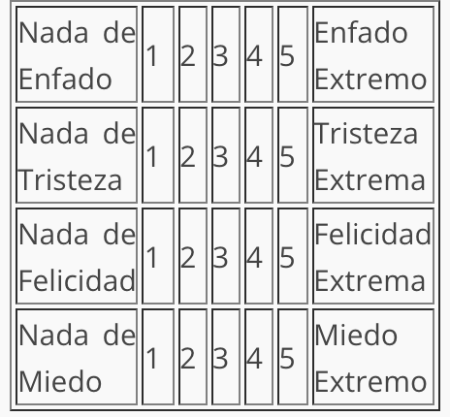

Asimilación emocional

Instrucciones: A continuación se te presentan una serie de situaciones cotidianas. Por favor, selecciona una respuesta para cada ítem e indica qué emoción o emociones serían útiles para resolverlas.

¿Que estado/s de ánimo sería útil cuando intentas resolver un problema difícil como, por ejemplo, un ecuación matemática?

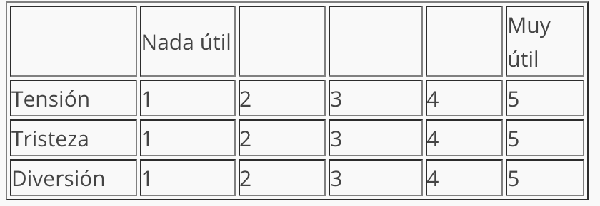

Comprensión emocional

Instrucciones: A continuación aparecen una serie de situaciones sobre diferentes personas. Una vez hayas leído las situaciones, tu tarea consistirá en indicar cómo se deben sentir esas personas.

Alberto está cansado y se encuentra incluso estresado cuando piensa en todo los deberes que le quedan por hacer y los exámenes que tiene que estudiar. Cuando ese mismo día el profesor les manda otro trabajo y les dice que tienen que terminarlo esa misma semana, Alberto se sintió_______________.

a. saturado

b. deprimido

c. culpable

d. frustrado

e. nervioso

Regulación emocional

Instrucciones: A continuación te vamos a presentar una serie de situaciones que incluyen a varias personas.

Tu tarea consiste en elegir qué acciones o estrategias emocionales serían más beneficiosas para mantener el estado de ánimo de esas personas.

Juana acaba de venir de sus vacaciones. Se siente relajada, animada y llena de energía. ¿En qué medida cada una de las siguientes acciones ayudarían a Juana a mantener esas emociones?

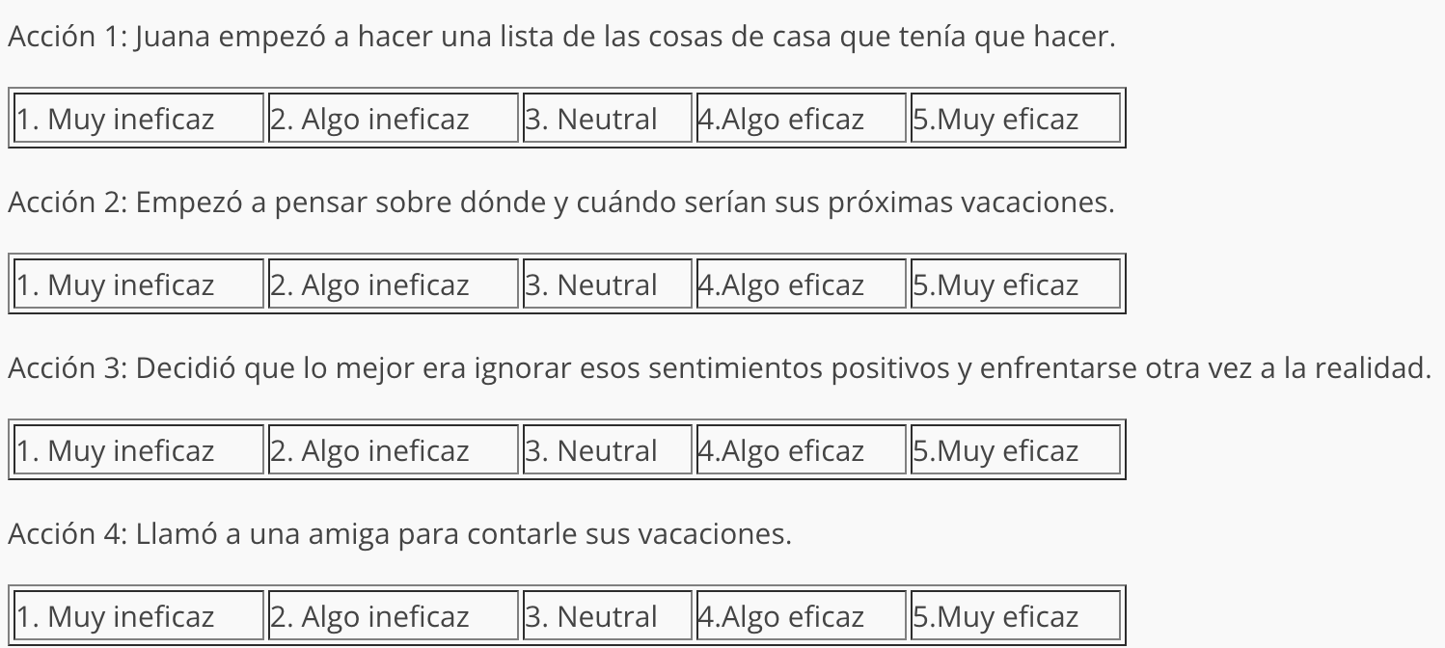

Se trata de una forma de evaluación tan novedosa que todavía requiere mejorar sus propiedades psicométricas.

Como ocurre con aquellos instrumentos que presentan una situación concreta a los sujetos que deben resolver, las pruebas son muy contextuales y deben adaptarse en función de la población que se vaya a evaluar. Por ejemplo, aunque ya se han desarrollado el MEIS y el MSCEIT, estas pruebas son para personas con una edad superior a 17 años tanto por las situaciones emocionales que se presentan como por la capacidad de comprensión que requieren. Actualmente, se está desarrollando una medida de habilidad con una mayor aplicabilidad al aula y adaptada a las capacidades cognitivas de niños y adolescentes en la que, además, se presentan situaciones de conflicto interpersonal, de frustraciones o de manejo afectivo más relacionadas con el contexto educativo.

Por último, otra de las limitaciones de estos cuestionarios es que requieren de mayor tiempo para su cumplimentación en comparación con las medidas anteriores, lo cual implica que pueden encontrarse sesgos en las respuestas ocasionadas por el cansancio del alumnado. Todas estas limitaciones están siendo tratadas en las nuevas versiones que se están desarrollando.

No obstante, las ventajas de esta nueva forma de medición son indudables, sobretodo en combinación con algunas de las medidas anteriores. A través de este tipo de instrumentos obtenemos indicadores de ejecución en habilidades emocionales concretas que pueden ser educadas y entrenadas posteriormente. Nos permite, además, evitar sesgos perceptivos y son más difíciles de distorsionar, debido a su formato, cuando el alumno trata de ofrecernos una imagen más positiva de sí mismo.

**5. Conclusión**

En este artículo hemos querido resaltar la importancia que tiene la evaluación de la inteligencia emocional en el ámbito educativo y dar a conocer a los educadores las últimas herramientas de evaluación existentes.

Para concluir nos gustaría resaltar tres aspectos que consideramos fundamentales para el futuro de la investigación en este campo.

En primer lugar, imaginemos en un alarde de optimismo que la comunidad educativa estuviera convencida de que la inteligencia emocional debiera ser uno de los objetivos básicos a perseguir por el sistema educativo, pero no dispusiéramos de la tecnología adecuada para hacerlo. ¿Qué haríamos? Sería difícil trabajar con la inteligencia emocional, ya que resultaría casi imposible valorar, por ejemplo, si los programas de mejora que estuviéramos utilizando en el aula están funcionando o no. Por ello, es tan relevante avanzar en el desarrollo de instrumentos que evalúen la inteligencia emocional con la mayor precisión y validez posible y, a su vez, darle la máxima difusión en el ámbito educativo.

En segundo, los instrumentos para evaluar la inteligencia emocional que hemos descrito no evalúan todos los aspectos posibles de la inteligencia emocional, captan sólo una parte de lo que conceptualmente entendemos por ella (en especial, los aspectos intrapersonales). Aunque parece, por los estudios existentes, que la parcela evaluada es lo suficientemente representativa.

En este sentido, queda el reto de construir nuevos instrumentos que evalúen otros aspectos de la inteligencia emocional, aún no bien representados en las medidas existentes como los aspectos interpersonales.

Por último, la nueva generación de instrumentos deberá ser lo más realista posible y captar la idiosincrasia de cada cultura ya que, a pesar del esfuerzo de adaptación, los actuales han sido generados en el ámbito anglosajón.

**Marco teórico**

En las reformas que recientemente se le han realizado al artículo 3º de la Constitución Política de los Estados Unidos Mexicanos, describe que toda persona tiene derecho a una educación la cual debe ser integral, que le permita desarrollar a lo largo de su vida capacidades cognitivas, socioemocionales y físicas que les permitan alcanzar su bienestar, para lograr desarrollo en su pensamiento crítico (Diario Oficial de la Federación, 2019). Así mismo señala que la educación debe contribuir a una mejor convivencia humana ante la diversidad cultural, la dignidad de las personas y la integridad de la familia, lo cual se relaciona con las habilidades emocionales.

La Ley General de Educación (2019), centra a las emociones y queda unida a la educación y a la búsqueda del desarrollo integral de los alumnos. Establece también que el trabajo en equipo, la habilidad interpersonal, el logro de las metas y la resolución de problemas, están relacionadas con las competencias emocionales y con la inteligencia emocional.

La inteligencia emocional, engloba habilidades tales como el control de los impulsos, la autoconciencia, la motivación, el entusiasmo, la perseverancia, la empatía, la agilidad mental. Ellas configuran rasgos de carácter como la autodisciplina, la compasión o el altruismo, que resultan indispensables para una buena y creativa adaptación social, por lo tanto, se considera como la capacidad que tiene una persona para adaptarse al entorno en que se desenvuelve a partir de sus emociones (Goleman 2008).

La inteligencia emocional se define como “Una característica de la inteligencia social que incluye un conjunto de capacidades que explican las diferencias individuales en el modo de percibir y comprender de las emociones” (Mayer y Salovey, 1997 p.10)

Cabe destacar que desde antes de la pandemia Covid-19, el sistema educativo mexicano realizó una reforma a los planes y programas de estudio, incluyó la educación socioemocional, con la cual busca que los estudiantes sean capaces de comprender y manejar sus emociones, para que puedan generar un sentido de bienestar consigo mismos y con los demás y de esta manera logren que su vida emocional y sus relaciones interpersonales les permitan adquirir un aprendizaje integral para alcanzar las metas que se propongan a lo largo de su vida (Secretaría de Educación Pública, 2017).

En las instituciones educativas ya no es suficiente que solo se busque que los alumnos tengan un desarrollo cognitivo, sino que es necesario que los docentes busquen desarrollar en sus alumnos herramientas sociales y emocionales que les permitan resolver desafíos que se les presenten en su vida cotidiana (Fernández-Berrocal y Ruíz-Aranda, 2008). Para que los niños desarrollen estas habilidades es de gran importancia que los docentes asuman el papel transformador requerido dentro de las aulas, y puedan crear ambientes favorables para que exista una buena relación con sus estudiantes y entre ellos.

La docencia es considerada una de las profesiones más estresantes que existen, porque su trabajo diario está basado en interacciones sociales en las que el docente debe hacer un gran esfuerzo para regular no sólo sus emociones sino también la de sus estudiantes, las de sus padres y en ocasiones las de sus compañeros de trabajo (Brotheridge y Grandey, 2002). Es por ello, que la capacidad de identificar, comprender y regular las emociones, tanto positivas como negativas, se hace indispensable en esta profesión (Palomera, Fernández-Berrocal y Brackett, 2008).

La competencia emocional de los docentes es esencial para su propio bienestar y pueda llevar a cabo con efectividad y calidad el proceso de enseñanza-aprendizaje (Sutton y Wheatly, 2003). El actual programa de estudio de la Licenciatura de educación preescolar (SEP, 2018), centra su atención en los procesos de aprendizaje y la enseñanza que permiten desarrollar competencias y habilidades cognitivas, socioemocionales y afectivas para promover la movilización de aprendizajes para la toma de decisiones, la solución de problemas y el trabajo colaborativo. Entre los cambios realizados se introdujo el curso de Educación Socioemocional en tercer semestre, con el cual se busca que los estudiantes normalistas promuevan estrategias para favorecer el desarrollo socioemocional de los alumnos de educación preescolar y puedan hacer una articulación con el resto de otras áreas de conocimiento. Con el contenido de este curso se pretende que los futuros docentes desarrollen sus propias capacidades para conocer y regular sus emociones, permitiéndoles utilizar diferentes estrategias de educación socioemocional para promover un clima del aula positivo e incluyentes (SEP, 2019).

Los maestros deben tener presente como expresar sus emociones ante sus estudiantes, de igual manera como aflorar en ellos sus sentimientos de forma positiva, para que el proceso de enseñanza aprendizaje se lleve a cabo asertivamente, lo que permite no solo el éxito escolar, sino también crear ambientes agradables que motiven al maestro a orientar sus clases y al alumno a recibirlas con satisfacción. Al respecto, Pegalajar y Colmero (2017) consideran que los profesores que se preparan emocionalmente se pueden relacionar de una mejor manera con la comunidad educativa, mejorando la calidad educativa.

Como ya se ha mencionado para lograr un aprendizaje significativo, los docentes deben conocer los diferentes ambientes que favorecen los aprendizajes de los alumnos como los socioculturales y económicos, puesto que esta información es relevante al momento de entender los estilos y ritmos de aprendizaje de los estudiantes más aún si estos viven en poblaciones donde se evidencie algún tipo de vulnerabilidad, exclusión social o pobreza.

En el plan y programa de aprendizajes clave (SEP, 2017), se establece que los ambientes de aprendizaje implican un espacio y un tiempo donde los estudiantes puedan construir conocimientos sino también desarrollen habilidades, actitudes y valores. Por medio de estos ambientes, se favorece que todos los estudiantes integren los nuevos aprendizajes a sus estructuras de conocimiento y se da lugar al aprendizaje significativo con ayuda de materiales adecuados para los estudiantes, eliminando lo memorístico o mecánico.

Para Pablo y Trueba, (1994). El ambiente de aprendizaje es un instrumento que respalda el proceso de aprendizaje del niño pues a través de las interacciones que establece con él se desarrolla y aprende; e igual forma lo invita a ciertas acciones y lo condiciona a un determinado tipo de relación e intercambio. Desde esta perspectiva, se puede considerar que el ambiente de aprendizaje no solo está conformado o basado en un espacio físico, sino también por las interacciones que establecen los seres humanos entre sí y como se van adaptando a éstas.

**Marco Referencial**

Desde finales del siglo XX se empezó a tener gran interés en el papel que juegan la afectividad y las emociones en la educación, para lo cual se ha buscado que los docentes competencias socioemocionales, ya que se parte de la idea que no es posible enseñar una competencia que no se ha desarrollado (Palomera, Fernández-Berrocal y Brackett, 2008).

El proceso que implica conocer y autorregular las emociones tanto positivas como negativas es de gran importancia ya que determina la supervivencia de las personas y ayuda a construir su propia identidad (Cardoso-Hernández, 2020), por ejemplo, sin las emociones negativas como el miedo, no sería posible generar mecanismos de defensa; sin sentir enojo, no se podría desarrollar la capacidad de poner, etc. (Bisquerra, 2011). Estar en contacto con ambos tipos de emociones ayuda al individuo a completar su desarrollo psicoemocional de manera equilibrada y de esta manera podrá tener una mejor percepción de su entorno y en consecuencia tener una mejor capacidad de toma de decisiones.

Existen pocos instrumentos confiables y validados por técnicas estadísticas que permiten evaluar el área socioemocional. Goleman (1996), es uno de los primeros investigadores en el campo de la inteligencia emocional, a través de datos empíricos de la realidad social y entre sus estudios destaca el de la dimensión emocional en el funcionamiento intelectual, en el que se concluyó que la inteligencia académica no nos prepara para afrontar las diversas situaciones que se nos pudieran presentar en la vida (Moore y Soto, 1999). Se han identificado dos tipos de instrumentos que permiten evaluar la inteligencia emocional, cuestionarios o escalas de autoinforme y las pruebas de habilidad o ejecución (Extremera-Pacheco y Fernández-Berrocal, 2004).

Los cuestionarios o escalas de autoinforme, están formados por enunciados verbales que se deben responder en una escala tipo Likert, proporcionando una valoración mediante un autoinforme para que cada individuo realice una estimación de su inteligencia emocional auto percibida. Las pruebas de habilidad permiten evaluar si una persona es hábil o no en cierta competencia emocional a través de ejercicios que ponen a prueba tales habilidades, comparando posteriormente sus respuestas con criterios de puntuación predeterminados y objetivos (Extremera-Pacheco y Fernández-Berrocal, 2004).

Entre los instrumentos que existen para medir la inteligencia emocional, es el Trait Meta-Mood Scale (TMMS), el cual es una herramienta que permite diferenciar por medio de 48 ítems, tres dimensiones: a) atención emocional; b) claridad emocional y c) reparación emocional (Salovey, Mayer, Goldman, Turvey, y Palfai , 1995). En el 2004, Fernández-Berrocal, Extremera-Pacheco y Ramos desarrollaron una versión reducida y adaptada al español, denominado Trait Meta-Mood Scale-24 (TMMS 24), mantiene las tres dimensiones originales de la escala, pero reduce a la mitad la cantidad de ítems.

El TMMS 24 se ha utilizado en diferentes estudios, en países como México, Chile y España, entre otros, lo cual confirma que tiene un nivel de confiabilidad y validez satisfactorio. Por los resultados obtenidos en su estructura factorial, permite medir la atención a los sentimientos (percepción), la claridad o comprensión de los estados emocionales y reparación o capacidad para regular su estado emocional de los participantes. Esta versión ha sido traducida y adaptada para su aplicación a otros idiomas como alemán, portugués, francés, italiano y mexicano, entre otros.

**CAPÍTULO III**

**METODOLOGÍA**

El tipo de estudio que se llevará a cabo es de tipo instrumental, el cual contempla el diseño de instrumentos, así como el análisis de sus propiedades psicométricas (Ato, López-García y Benavente, 2013).

Esta investigación se realizará bajo un paradigma sociocrítico, se fundamenta en la crítica social con un carácter auto reflexivo. Popkewitz (1988) afirma que algunos de los principios del paradigma son:

1. Conocer y comprender la realidad como praxis
2. Unir teoría y práctica, integrando conocimiento, acción y valores.
3. Orientar el conocimiento hacia la emancipación y liberación del ser humano.
4. Proponer la integración de todos los participantes incluyendo el investigador, en procesos de auto reflexión y de toma de decisiones consensuadas, las cuales se asumen de manera corresponsable.

La recolección de datos se realizará por medio de una metodología mixta, es decir, se emplearán procedimientos cualitativos y cuantitativos para dar un mayor entendimiento del tema de estudio. Se pretende diseñar un instrumento a manera de rúbrica, que permita medir la capacidad de reconocer y autorregular las emociones de los docentes de preescolar. A este respecto, un instrumento de medición es un recurso que utiliza el investigador para registrar información o datos sobre las variables que tiene en mente (Hernández-Sampieri, Fernández-Collado y Baptista-Lucio, 2014). Un aspecto de importancia en estas herramientas son sus propiedades psicométricas y análisis de éstas, con la finalidad de que los investigadores puedan utilizarlo en sus estudios (Robles y Rojas, 2015) y que los resultados que se obtengan sean fidedignos.

El instrumento será sometido a un proceso de validación a través de un juicio de expertos y validez de contenido. El juicio de expertos se define como una opinión informada de personas con trayectoria en el tema (García, 2018). Se les va a hacer llegar el instrumento a través de Google forms, se les solicitará que además de revisar si los ítems son pertinentes al tema de estudio revisen su redacción y emitan sugerencias para mejorarlo. Aunado a la evaluación cualitativa se empleará una escala tipo Likert con valores de 1 a 4 para valorar la pertinencia y redacción de los indicadores (escala de jueces expertos CIFE, 2018), con la finalidad de efectuar un análisis cuantitativo mediante el coeficiente de validez de contenido V de Aiken usando el modelo propuesto por Penfield y Giacobbi (2004).

Después de realizar los cambios sugeridos, el instrumento se aplicará a un grupo piloto, para evaluar el grado de comprensión de instrucciones e ítems y su grado de relevancia, mediante una encuesta de satisfacción, posteriormente se realizarán las adecuaciones necesarias para poder aplicarlo a una muestra determinada.

En una segunda etapa del proceso de investigación, después de realizar el análisis de los resultados y darlos a conocer a los participantes se realizará la evaluación de planeaciones didácticas de los docentes de preescolares participantes en la investigación para determinar la relación que existe entre el grado de conocimiento y control de sus emociones y la creación de ambientes de aprendizaje significativos para sus alumnos. Para llevar a cabo la evaluación de planeaciones se empleará el instrumento: Rúbrica analítica para evaluar el proyecto de enseñanza en preescolar (Hernández y Cerda, 2019)

**Cronograma**

|  |  |  |  |  |  |  |  |  |  |  |  |  |  |  |  |  |  |  |  |  |
| --- | --- | --- | --- | --- | --- | --- | --- | --- | --- | --- | --- | --- | --- | --- | --- | --- | --- | --- | --- | --- |
| **ACTIVIDAD** | **Agosto** | | | | **Septiembre** | | | | **Octubre** | | | | **Noviembre** | | | | **Diciembre** | | | |
| **SEMANAS** | **S1** | **S2** | **S3** | **S4** | **S1** | **S2** | **S3** | **S4** | **S1** | **S2** | **S3** | **S4** | **S1** | **S2** | **S3** | **S4** | **S1** | **S2** | **S3** | **S4** |
| **Elección del tema a investigar** |  |  | **📌** |  |  |  |  |  |  |  |  |  |  |  |  |  |  |  |  |  |
| **Planteamiento del problema** |  |  |  |  |  | **📌** |  |  |  |  |  |  |  |  |  |  |  |  |  |  |
| **Objetivo** |  |  |  |  |  |  | **📌** |  |  |  |  |  |  |  |  |  |  |  |  |  |
| **Preguntas de investigación** |  |  |  |  |  |  |  | **📌** |  |  |  |  |  |  |  |  |  |  |  |  |
| **Hipótesis** |  |  |  |  |  |  |  |  | **📌** |  |  |  |  |  |  |  |  |  |  |  |
| **Marco Teórico** |  |  |  |  |  |  |  |  |  |  |  | **📌** |  |  |  |  |  |  |  |  |
| **Metodología** |  |  |  |  |  |  |  |  |  |  |  |  | **📌** |  |  |  |  |  |  |  |
| **Referencias** |  |  |  |  |  |  |  |  |  |  |  |  | **📌** |  |  |  |  |  |  |  |

**Referencias bibliográficas**

Ato, M., López-García, J. y Benavente, A. (2013). A classification system for research designs in psychology. Annals of Psychology, Vol. 29(3), pp. 1038-1059. Recuperado de: https://doi.org/10.6018/analesps.29.3.178511

Bisquerra, R. (2011). *Educación emocional. Propuestas para educadores y familias.* (6ª ed). España.: Desclée de Brouwer, S.A. Recuperado de <https://bit.ly/2SHBKYm>

Brotheridge, C.M. y Grandey, A.A. (2002). Emotional intelligence and burnout: Comparing two perspectives of ‘people work’. *Journal of Vocational Behavior*, *60* (1), 17-39. Recuperado de: <https://bit.ly/3vT98KK>

Cardoso-Hernández, I. (2020). Habilidades emocionales y socioformación. *Memorias del Quinto Congreso de Investigación en Habilidades Socioemocionales, Coaching y Talento* (CIGETH-2020). Congreso conducido por el Centro Universitario CIFE, Cuernavaca, México. Recuperado de <https://cife.edu.mx/recursos>

CIFE. (2018). Instrumento “Escala Jueces Expertos”. México. Centro Universitario CIFE. Recuperado de: https://cife.edu.mx/recursos/2018/09/28/instrumentos-de-evaluacion-y diagnostico/

Diario Oficial de la Federación (2019). Decreto 15/05/2019 por el que se reforman, adicionan y derogan diversas disposiciones de los artículos 3o., 31 y 73 de la Constitución Política de los Estados Unidos Mexicanos, en materia educativa. Recuperado de: <https://doi.org/10.1016/s0185-2698(13)71829-4>

Extremera-Pacheco, N. y Fernández -Berrocal, P. (2004). El uso de las medidas de habilidad en el ámbito de la inteligencia emocional. Ventajas e inconvenientes con respecto a las medidas de auto-informe. *Boletín de psicología*, *80*, 59-77. Recuperado de: <https://bit.ly/3z0bfyk>

Fernández-Berrocal, P., Extremera-Pachecpo, N. y Ramos, N. (2004). Validity and reliability of the Spanish modified version of the Trait Meta-Mood Scale. *Psychological Reports*, *94* (3), 751-755. Recuperado de: <https://bit.ly/2S7nWXo>

Fernández-Berrocal, P y Ruíz-Aranda, D. (2008). “La educación de la inteligencia emocional desde el modelo de Mayer y Salovey”. En A. ACOSTA (dir.), Educación emocional y convivencia en el aula. Madrid: Ministerio de Educación y Ciencia.

García, R. (2018). Diseño y construcción de un instrumento de evaluación de la competencia matemática: aplicabilidad práctica de un juicio de expertos.

Goleman, D. (1996). *La Inteligencia Emocional.* España: Kairós.

Goleman, D. (2008). *Inteligencia Emocional*. España: Kairós.

Gutiérrez-Torres, A. M., y Buitrago-Velandia, S. J. (2019). Las Habilidades Socioemocionales de los Docentes, herramientas de paz en la escuela. *Praxis & Saber*, *10* (24), 167-192. [https://doi.org/10.19053/22160159.v10. n25.2019.9819](https://doi.org/10.19053/22160159.v10.%20n25.2019.9819)

Hernández-Sampieri, R., Fernández-Collado, C. y Baptista-Lucio, P. (2014). *Metodología de la investigación*: (6a. ed). México D.F.: McGraw-Hill

Hernández, V.M.G. y Cerda, O.M.T. (2019). Construcción y análisis de contenido de un Instrumento para evaluar la planeación didáctica en Preescolar. *Atenas,* *3* (47), 161-179. Recuperado de: <https://atenas.reduniv.edu.cu/index.php/atenas/article/view/495/773>

Ley General de Educación, Obtenido de <http://www.diputados.gob.mx/LeyesBiblio/pdf/137.pdf>

Mayer, J. D. y Salovey, P. (1997). What is emotional intelligence?. En Salovey, P. y Sluyter, D. J. *Emotional development and emotional intelligence: Educational implications*. Primera edición. New York: Basic Books, ISBN: 978- 0465095872

Moore, C y Soto, J. (1999). Construcción de una escala de evaluación de la Inteligencia emocional para niños de primer ciclo básico. *Revista de Psicología de la Universidad de Chile. 7* (1)*,* 153-161. Recuperado de: 10.5354/0719-0581.1999.17295

Pablo, P. y Trueba, B. (1994). *Espacios y recursos para ti, para mí, para todos. Diseñar ambientes en educación infantil.* Madrid: Editorial Escuela Española.

Palomera, R., Fernández-Berrocal, P., y Brackett, M. (2008). La inteligencia emocional como una competencia básica en la formación inicial de los docentes: algunas evidencias. *Electronic Journal of Research in Educational Psychology*, *6* (2),437-454. Disponible en: <https://www.redalyc.org/articulo.oa?id=293121924010>

Pegalajar, M. del C y Colmero, M. de J. (2017). Actitudes y formación docente hacia la inclusión en Educación Secundaria Obligatoria. *Revista Electrónica de Investigación Educativa,* *19* (1), 84-97. Disponible en: <http://redie.uabc.mx/redie/article/view/765>

Penfield, R. D. y Giacobbi, P. R. (2004) Applying a score confidence interval to Aiken’s item content-relevance index. Measurement in Physical Education and Exercise Science, Vol. 8(4), pp. 213-225.

Popkewitz, T. (1988). *Paradigma e ideología en investigación educativa. Las funciones sociales del intelectual.* Madrid: Mondadori.

Robles, P. y Rojas, M. (2015). La validación por juicio de expertos: dos investigaciones cualitativas en Lingüística aplicada. Revista Nebrija De Lingüística Aplicada a La Enseñanza De Lenguas, Vol. 9(18), pp. 124-139. Recuperado de: https://revistas.nebrija.com/revista-linguistica/article/view/259/227

Salovey, P., Mayer, J.D., Goldman, S.L., Turvey, C. & Palfai, T.P. (1995). Emotional attention, clarity, and repair: Exploring emotional intelligence using the Trait Meta-Mood Scale. En J. W. Pennebaker (Ed.): Emotion, Disclosure and Health (p. 125-151): Washington: American Psychological Associaton. Doi: 10.1037/10182-006

Secretaría de Educación Pública (2017). *Aprendizajes Clave Para la Educación Integral. Educación preescolar. Plan y programas de estudio, orientaciones didácticas y sugerencias de evaluación*. México. SEP

Secretaría de Educación Pública (2018). *Plan de estudios 2018 Licenciatura en Educación Preescolar.* México. SEP. Recuperado de: https://bit.ly/3g5Xe9p

Secretaría de Educación Pública (2019). *Programa del curso Educación socioemocional Tercer semestre.* México. SEP.

Sutton, R.E. y Wheatley, K.F. (2003). Teacher’s Emotions and Teaching: A review of the literature and directions for future research. *Educational Psychology Review, 15*(4), 327-358. Recuperado de: <https://psycnet.apa.org/doi/10.1023/A:1026131715856>